21C852-0电机控制器调试记录20231020

1. 遥测响应数据：阀1设定角度、阀2设定角度、泵设定转速回传还是0：



1. 蝶阀存在启动、停止指令丢失的情况，白色：下发的启动指令，黄色：回传的启动指令。

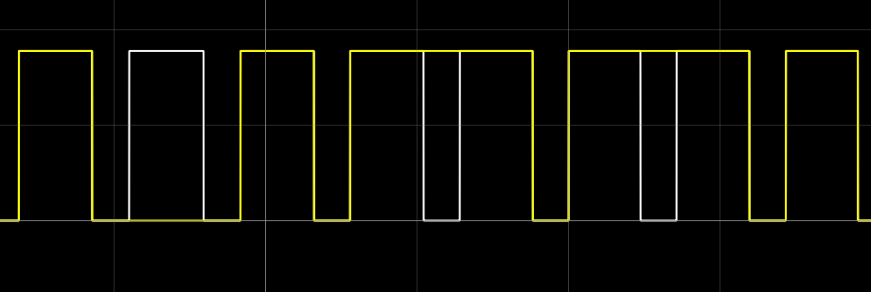

1. 油泵存在停止指令丢失的情况，白色：下发的启动指令，黄色：回传的启动指令。

